Resource: Animals in the Bible
Animals in the Bible © United Bible Societies, 2025. Adapted from: All Creatures Great and Small: Living Things in the Bible, by Edward R. Hope © 2005 United Bible Societies. This work is licensed under Creative Commons Attribution-ShareAlike 4.0 International (https://creativecommons.org/licenses/by-sa/4.0/).

Animals in the Bible

标题：羚羊（antelope）

2.2 标题：羚羊（antelope）

经文出处Hebrew 来：דִּישׁוֹן (音译：dishon)DEU 14:5

讨论
旋角羚 (© Ltshears (Wikimedia Commons))希腊文《七十士译本》将这个词译为pugargos （KJV 音译为"pygarg"），意思是"白色的臀部"。这个希腊文名称可能是指水羚属（学名Kobus ）的羚羊，包括非洲大羚羊、迪氏水羚（学名Kobus defassa ）和白耳水羚（大角驴羚；学名Kobus megaceros ），它们的臀部周围都有一个白色的环状条纹。圣经时期的人很熟悉迪氏水羚和白耳水羚。大多数种类的瞪羚，其臀部也是白色的。
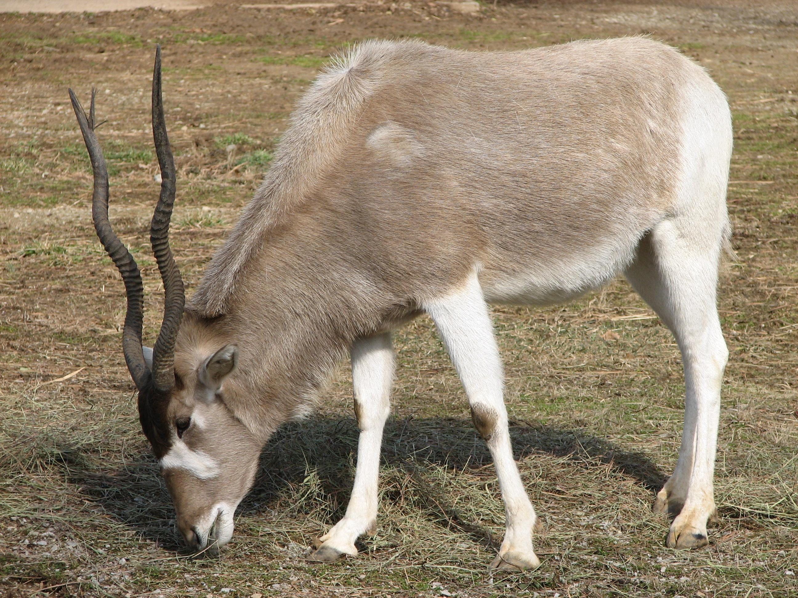
然而，认为这个希伯来文名称是指另一种羚羊"旋角羚"（学名Addax nasomaculatus ），这几乎已经成为传统，而且奇怪的是，这种羚羊并没有白色的臀部（比较NAB ）。旋角羚是非洲西北部的物种，并且没有确凿的证据显示它们曾在利比亚以东的野外出现过。然而，埃及人很可能曾经饲养成群的旋角羚，就像欧洲人在鹿园中饲养鹿那样，但埃及人是把旋角羚当作祭物和食物。所罗门可能也圈养过旋角羚。
许多学者认为dishon 这个名称与希伯来文词根d-w-sh 有关联，从而使这个名称的意思有点像"脚步沉重缓慢的人"。这个名称与旋角羚的特征相符，因为旋角羚的蹄子很大，行走通常很有节奏。有些学者基于一些证据提出，dishon 就是阿拉伯大羚羊或白剑羚（学名Oryx leucoryx ）。他们援引的语言学证据来自剑羚的阿卡德文名称da-as-su ，有学者认为这个词的词根与希伯来文词根d-sh-n 相近。然而，另一个希伯来文te’o 也被动物学家解释为"剑羚"，同时也出现在这节经文关于洁净动物的清单中，因此dishon 不太可能也是"剑羚"的意思。翻译者可以选择旋角羚或水羚属羚羊作为译词，并且任何一个选择似乎都没有绝对的说服力（另参2.7 北非狷羚（狍子）（bubal hartebeest [roe deer]） ）。

描述
非洲大羚羊 (Pixabay)水羚属（学名Kobus ）羚羊的体型相当大，肩高约1.3米（4英尺），毛很长。公羚羊有角，从根部沿着与水平线约呈45度角的方向生长出去，然后向上、向前弯曲。角的长度经常超过半米（20英寸）。非洲大羚羊和迪氏水羚呈灰色或灰褐色，白耳水羚是红色的。它们成小群（白耳水羚通常是大群）生活在河流或沼泽附近，以草和水草为食。
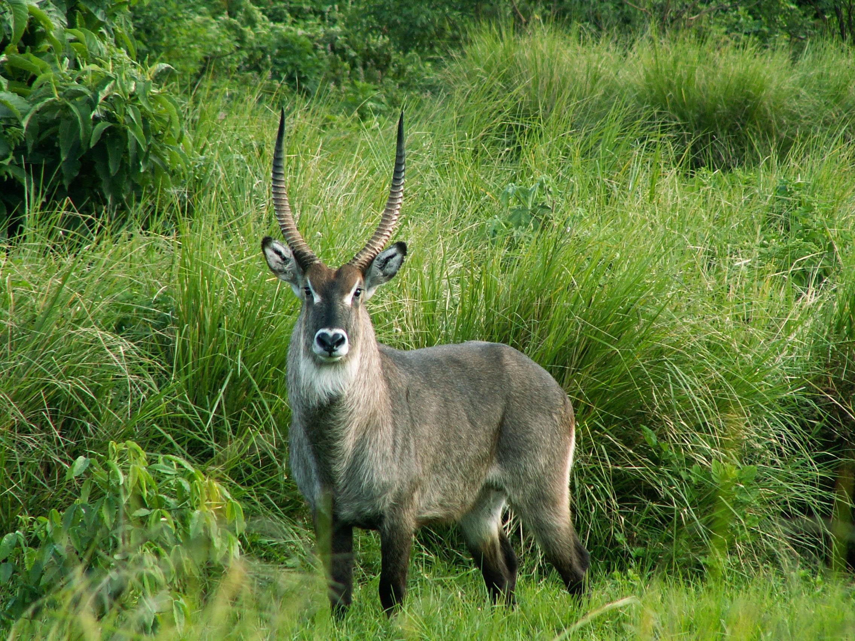
旋角羚长着螺旋状的角和宽大的蹄子，冬天时毛色为浅棕色，但夏天几乎是白色的，大小跟驴差不多。

特殊意义或象征意义
这是一种在礼仪上洁净的动物。

翻译
DEU 14:5 所记的洁净动物清单包含了七个名称。TEV 将其缩减成四个，译作"deer, wild sheep, wild goats, or antelopes"（"鹿、野绵羊、野山羊或羚羊"）。这些名称都是集合名词，实际上并未包含原文中提到的所有动物，例如瞪羚就被省略了。在很难找到七个名称的情况下，这也可以作为一种解决方案。
在撒哈拉以南的非洲地区，非洲大羚羊、驴羚、迪氏水羚和白耳水羚为人熟知，可采用其中任何一个名称。与旋角羚相似的羚羊有大弯角羚（学名Strepsiceros strepsiceros ）和小弯角羚（学名Strepsiceros imberbis ）。
在印度次大陆，最接近的对等译词是蓝牛羚（学名Boselaphus tragocamelus ）。
其他地方可以采用"白臀羚羊"等短语，或者采用音译。

